PASTORALE%20VOCAZIONALE/UDPV/UFFICIO%20UDPV/loghi/Logo_pastoraleVoc.pdf

**SUONI**

***56a GIORNATA MONDIALE DI PREGHIERA PER LE VOCAZIONI***

**Materiale formativo per le attività giovanili**



Anno: 2019

Singolo

Genere: Pop

Daniele Silvestri: è nato il 18 agosto 1968, ha alle spalle gli studi classici, coltivo l’interesse e l’impegno politico. Ha collaborato con Nicolò Fabi e Max Gazzé, dopo un viaggio comune nel Sud Sudan nel 2013 ad alcuni progetti del CUAMM.

***Testo***

Ho sedici anni

Ma è già da più di dieci che vivo in un carcere

Nessun reato commesso là

Fuori

Fui condannato ben prima di nascere

Costretto a rimanere seduto per ore

Immobile e muto per ore

Io, che ero argento vivo

Signore

Che ero argento vivo

E qui dentro si muore

Questa prigione corregge e prepara una vita

Che non esiste più da almeno vent’anni

A volte penso di farla finita

E a volte penso che dovrei vendicarmi

Però la sera mi rimandano a casa, lo sai

Perché io possa ricongiungermi a tutti i miei cari

Come se casa non fosse una gabbia anche lei

E la famiglia non fossero i domiciliari

Ho sedici anni

Ma è già da più di dieci che vivo in un carcere

Nessun reato commesso là

Fuori

Fui condannato ben prima di nascere

E il tempo scorre di lato ma non lo guardo nemmeno

E mi mantengo sedato per non sentire nessuno

Tengo la musica al massimo

E volo

Che con la musica al massimo

Rimango solo

E mi ripetono sempre che devo darmi da fare

Perché alla fine si esce e non saprei dove andare

Ma non capiscono un cazzo, no

Io non mi ci riconosco e non li voglio imitare

Avete preso un bambino che non stava mai fermo

L’avete messo da solo davanti a uno schermo

E adesso vi domandate se sia normale

Se il solo mondo che apprezzo

È un mondo virtuale

Io che ero argento vivo, dottore

Io così agitato, così sbagliato

Con così poca attenzione

Ma mi avete curato

E adesso mi resta solo il rancore

Ho sedici anni

Ma è già più di dieci

Che ho smesso di credere

Che ci sia ancora qualcosa là

Fuori

E voi lasciatemi perdere

(È così facile da spiegare

Come si nuota in mare

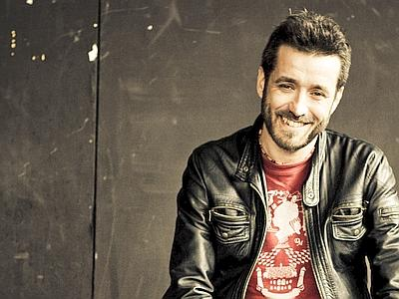Ma è una bugia, non si può imparare

A attraversare

Quel che sarò)

Nella testa girano pensieri

Che io non spengo

Non è uno schermo

Non interagiscono se li tocchi

Nella tasca un apparecchio

Che è specchio di quest’inferno

Dove viaggio, dove vivo, dove mangio

Con gli occhi

Sono fiori e scarabocchi il mio quaderno

Uno zaino come palla al piede

Un’aula come cella

Suonerà come un richiamo paterno

Il mio nome dentro l’appello

E come una voce materna

La campanella suonerà

È un mondo nato dall’arte

Per questo artificiale

In fondo è un mondo virtuoso

Forse per questo virtuale

Non è una specie a renderlo speciale

E dicono che tanto

È un movimento chimico

Un fatto mentale

Io che non mentivo

Che ringraziavo ad ogni mio

Respiro

Ad ogni bivio, ad ogni brivido

Della natura

Io che ero argento vivo in

Questo mondo vampiro

Mercurio liquido se leggi la nomenclatura

Ho, sedici anni ma già da più di dieci

Vivo in un carcere, c’è un equivoco

Nella struttura e fingono

Ci sia una cura un farmaco ma su misura

E parlano parlano parlano

Parlano

Mentre mio padre mi spiega

Perché è importante studiare

Mentre mia madre annega

Nelle sue stesse parole

Tengo la musica al massimo

Ancora

Ma non capiscono un cazzo, no

E allora

Ti dico un trucco per comunicare

Trattare il mondo intero come un bambino distratto

Con un bambino distratto davvero è normale

Che sia più facile spegnere

Che cercare un contatto

Io che ero argento vivo, Signore

Io così agitato, così sbagliato

Da continuare a pagare in

Un modo esemplare

Qualcosa che non ricordo di avere mai fatto

Ho sedici anni

Ho sedici anni e vivo in un carcere

Se c’è un reato commesso là

Fuori

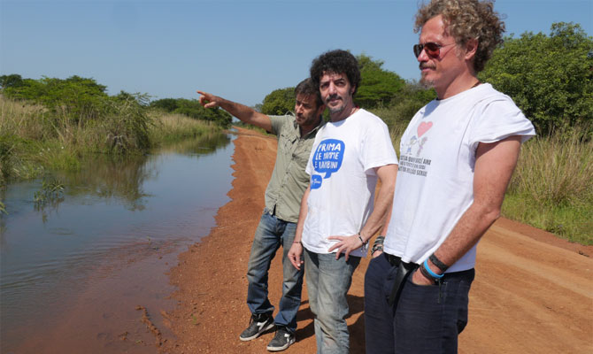È stato quello di nascere

**Commento**

Argentovivo di Daniele Silvestri e Rancore è una sorta di confessione di un ragazzo di 16 anni che è cresciuto in “carcere” ma non per sua colpa.

Qual è questo carcere? È la stessa zona d’ombra in cui tutti rischiamo di essere, quando ci lasciamo vincere da un modo di pensare e di vedere la realtà che toglie l’originalità di ciascuno, chiede di essere diversi dallo “speciale” che è in noi, ci decodifica come normali solo se allineati con gli standard imposti. *“In fondo è un mondo virtuoso, forse per questo virtuale”.*

La storia di Argentovivo è la storia di un ragazzo che si è sentito sempre inadatto e ingabbiato in una vita che non sente sua perché è stata plasmata rispetto alle aspettative altrui. Ciascuno di noi, però, è più delle aspettative degli altri: non siamo destinati ad un destino già scritto, ma nel profondo di noi c’è un desiderio, un sogno di grandezza che spinge, che vuole rompere le sbarre di questa prigione e farsi strada. In ciascuno c’è “argentovivo” e la vita è l’occasione per scavare, tirarlo fuori e diventare il meglio di quello che possiamo essere.

Nella canzone Daniele Silvestri è la voce narrante che descrive la situazione, Rancore è il protagonista che parla e canta, la rabbia, il dolore, il rancore verso un “chi” ancora non ben identificato. Che il colpevole sia chi non ha capito, o quel maledetto desiderio di normalità, o la paura del diverso, o l'incapacità di gestire qualcosa che non rientra nel proprio spettro delle possibilità? La prigione, allora, siamo noi, quando chiudiamo gli orizzonti della nostra vita, quando non riconosciamo la Voce che ci chiama ad essere un capolavoro, quando vogliamo solo certezze e non scegliamo il rischio di sognare in grande.

*“E mi ripetono sempre che devo darmi da fare /Perché alla fine si esce e non saprei dove andare”*.Argentovivo rende giustizia a tutti quelli che nella vita non hanno le idee chiare, non marciano come caterpillar verso il successo, ma accettano di farsi domande, mettono in gioco quello che sono o quello che pensano di essere, accettano di non essere perfetti. *“E c’è un equivoco nella struttura / E fingono ci sia una cura, un farmaco ma su misura. E parlano, parlano, parlano, parlano”.*

*“Avete preso un bambino che non stava mai fermo / L’avete messo da solo davanti a uno schermo. E adesso vi domandate se sia normale”.* C’è rabbia in queste parole. Ci sono le conseguenze di una vita che qualcuno ha voluto correggere: il senso di ingiustizia che sente chi vive quella vita che non gli appartiene, la voglia di vendetta, il disagio di non sentirsi in diritto di essere quello che si è, come se qualcuno avesse deciso dall'alto del suo scranno di dire che cosa/chi è giusto e che cosa/chi è sbagliato. Eppure ci sono anche la rassegnazione e l’isolamento, come se non fosse più possibile essere diversi.

*“Ti dico un trucco per comunicare/Trattare il mondo intero come un bambino distratto. Con un bambino distratto davvero è normale/Che sia più facile spegnere/Che cercare un contatto.”*

E se fosse che non è questione di rabbia, ma di coraggio? Se fosse che tirar fuori l’argento vivo che c’è in noi non è questione di isolamento, ma di piccole scelte coraggiose da fare ogni giorno? Di gesti di apertura, non di chiusura? Di affidamento a qualcuno che ci aiuti a capire qual è lo speciale che c’è in noi piuttosto che di diffidenza?

Forse, più che alzare la musica al massimo per fuggire da questo mondo che ci vuole tutti uguali, conviene spegnere ogni rumore, guardarci dentro e cercare di riconoscere quella novità che è stata messa in noi...

• *“Fui condannato ben prima di nascere...”*.

Io non sono colpevole per quello che mi capita, per la famiglia che ho, per quello che vivo, ma sono responsabile di quello che ne faccio. Ogni situazione, anche la sofferenza più grande, può essere un’occasione per crescere... la mia vita è davvero una condanna in cui non ho nessuna colpa? Quali fatiche riconosco essere per me un’occasione per crescere?

• *“Io che ero argento vivo...”.*

Qual è quell’argento vivo che mi anima? Quel dono speciale che mi contraddistingue e che può essere una ricchezza per me e per gli altri?

• *“Prepara a una vita che non esiste più da almeno vent’anni...”.*

Ho dei sogni che animano la mia vita? A cosa mi sento chiamato? Chi mi aiuta a riconoscerlo?

• *“Ho 16 anni, ma è giù da 10 che vivo in carcere...”.*

A volte noi stessi ci costruiamo una prigione... quali sono le mie prigioni che non mi permettono di far uscire l’argento vivo che è in me (la critica ed il giudizio, la paura di sbagliare, l’insicurezza, il farmi trascinare dagli amici in scelte sbagliate,...)?

• *“Io che non mentivo, che ringraziavo ad ogni mio respiro...”.*

Di cosa sento di poter ringraziare? Quali persone/esperienze sono per me una ricchezza?